Министерство образования и науки Челябинской области

Государственное бюджетное профессиональное образовательное учреждение

«Южно-Уральский многопрофильный колледж»



Методическая разработка для проведения практических занятий

по учебной дисциплине **ОП.11 Компьютерные сети**

для студентов специальности

09.02.07 «Информационные системы и программирование»,

квалификация программист

.

Разработчик: преподаватель специальных дисциплин

Чухарев Виталий Михайлович

Челябинск, 2021

СОДЕРЖАНИЕ

|  |  |
| --- | --- |
| АННОТАЦИЯ…………………………………………………………………………… | 3 |
| Методические указания………………………………………………………. | 4 |
| Практическое занятие 1. Подключение и настройка сетевого адаптера…….............. | 4 |
| Практическое занятие 2. Монтаж кабельных сред технологий Ethernet .…………… | 7 |
| Практическое занятие 3. Монтаж кабельных сред технологий Ethernet (полудуплекс)………………………………………………………………………………. | 7 |
| Практическое занятие 4. Работа с диагностическими утилитами протокола TCP/IP…………………………………………………………………………………….. | 9 |
| Практическое занятие 5. Редактирование таблицы маршрутов. Определение MAC-адреса удаленного компьютера в сети………………………………………………….. | 12 |
| Практическое занятие 6. Анализ сетевой активности с помощью стандартных средств…………………………………………………………………………………….. | 15 |
| Практическое занятие 7. Сканирование сетевых ресурсов……………………………. | 18 |
| СПИСОК ЛИТЕРАТУРЫ………………………………………………………………. | 22 |

**Ключевые слова:** компьютерные сети, монтаж сетей, сетевые утилиты, маршрутизация, практические работы, диагностика сетей.

АННОТАЦИЯ

Содержание методических указаний для проведения практических занятий направлено на реализацию обязательных требований подготовки специалистов среднего звена по специальности 09.02.07 Информационные системы и программирование согласно ФГОС СПО и составлено на основе рабочей программы учебной дисциплины общепрофессионального цикла «ОП.11 Компьютерные сети».

В соответствии с рабочей программой учебной дисциплины общепрофессионального цикла «ОП.11 Компьютерные сети» предусмотрено проведение практических занятий.

Ведущей дидактической целью практических занятий является формирование практических умений, необходимых в последующей профессиональной деятельности.

В результате их выполнения, обучающийся должен **уметь**:

## организовывать и конфигурировать компьютерные сети;

## строить и анализировать модели компьютерных сетей;

## эффективно использовать аппаратные и программные компоненты компьютерных сетей при решении различных задач;

## выполнять схемы и чертежи по специальности с использованием прикладных программных средств;

## работать с протоколами разных уровней (на примере конкретного стека протоколов: TCP/IP, IPX/SPX);

## устанавливать и настраивать параметры протоколов;

* обнаруживать и устранять ошибки при передаче данных.

Содержание практических работ ориентировано на подготовку студентов к освоению учебной дисциплины общепрофессионального цикла «ОП.11 Компьютерные сети» по программе подготовки специалистов среднего звена по специальности 09.02.07 Информационные системы и программирование и овладению профессиональными и общими компетенциями: ПК 4.1, ПК 4.4, ПК 5.3, ПК 6.1, ПК 6.5, ОК 1-2, ОК 4-5, ОК 9-10.

**Практическое занятие 1. Подключение и настройка сетевого адаптера**

**Цель работы:** научиться подключать сетевую карту к компьютеру, устанавливать драйвер и производить настройку IP-адреса.

**Формируемые умения:**

* эффективно использовать аппаратные и программные компоненты компьютерных сетей при решении различных задач;

## устанавливать и настраивать параметры протоколов;

* обнаруживать и устранять ошибки при передаче данных.

**Краткие теоретические сведения:**

Локальные сети стали привычным делом не только в организациях, но и среди групп частных пользователей. Вместе с тем, благодаря доступности информации, отмечается тенденция у большого количества пользователей самостоятельно осуществлять первичную настройку и диагностику сетевого оборудования.

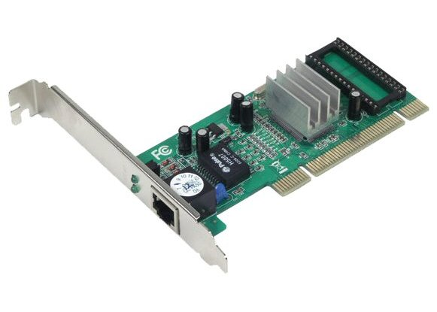

Сетевой адаптер представляет собой печатную плату, которая вставляется в слот на материнской плате.

Он может быть интегрирован в материнскую плату или подключаться к компьютеру через разъем USB.

Отличить адаптер можно по характерному разъему, предназначенному для подключения коннектора сетевого кабеля.

Сегодня распространены адаптеры для сетевого подключения с использованием оптоволокна или технологии Wi-Fi.

Назначение любого вида сетевого адаптера – это физическое соединение компьютера и среды передачи, а также подготовка и передача данных от одного устройства к другому.

**Порядок выполнения работы:**

1. Перед установкой сетевого адаптера обратите внимание на его марку (модель), она потребуется в процессе настройки. Для физического подключения требуется осуществить доступ к материнской плате.

2. С этой целью нужно убедиться, что компьютер отключен от электрической сети и открыть боковую крышку системного блока.

3. Найдите на материнской плате разъем для установки сетевой карты.

4. Установите в слот модуль, убедитесь, что разъем для подключения кабеля доступен, и прикрутите винтом плату для надежного крепления. Затем установите крышку обратно на системный блок. Подсоедините сетевой кабель.

5. Включите ПК. После загрузки системы появится сообщение, что найдено новое устройство. Для корректной работы потребуется установка драйвера, который соответствует системе и марке сетевого адаптера.

6. Скачайте драйвер с официального сайта производителя (операционная система может сама найти драйвер). После этого перезагрузите систему. Значок сетевого подключения должен отобразиться на панели задач.

7. Щелкните на значке правой клавишей мышки и выберите пункт «Центр управления сетями и общим доступом».

8. Зайдите в меню «Изменить параметры адаптера», после этого откроются все имеющиеся сетевые подключения.

9. Для изменения свойств кликните на значке любого из них правой клавишей мыши и в контекстном меню выберите «Свойства». Кроме того, здесь же виден статус каждого подключения: «Включено» или «Отключено». Включенные, но не работающие по каким-либо причинам соединения перечеркнуты красным крестиком. Задействовать или отключить подключение (программное управление адаптером) можно также через контекстное меню.

10. Зайдите в меню “Пуск” –> “Панель управления” –> “Сеть и Интернет” –> в первом пункте “Центр управления сетями и общим доступом выберите подпункт “Просмотр состояния сети и задач” –> кликните по ссылке “Подключение по локальной сети” и затем по кнопке “Свойства”.

11. В появившемся окне выберите пункт “Протокол Интернета (TCP/IP) (версии 4)” и нажмите на кнопку “Свойства”:

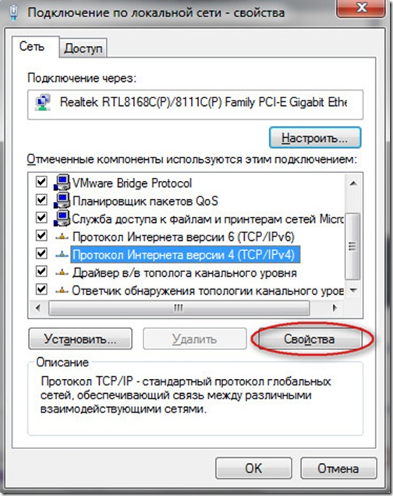

12. В открывшемся окне нужно заполнить поля, согласно выданным преподавателем реквизитам сети. IP-адрес у каждого пользователя свой (согласно варианта), остальные сетевые параметры одинаковы для всех.

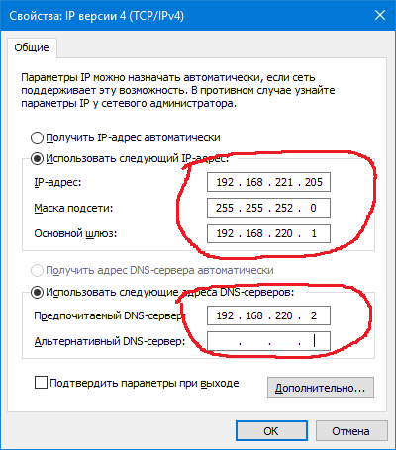

13. Нажмите кнопку Ок. Параметры заданы.

14. Откройте окно консоли и проверьте установленный IP-адрес с помощью утилиты ipconfig.

**Форма представления результата:**

Письменный отчет (протокол работы) в тетрадях. Отчет представить в форме таблицы:

|  |  |  |
| --- | --- | --- |
| № | Выполненные действия | Выводы, обоснование результатов |
|  |  |  |

**Критерии оценки:**

«Отлично» - умения сформированы, все предусмотренные задания выполнены на высоком уровне, отчет по работе хорошо детализирован, выводы аргументированы.

«Хорошо» - некоторые умения сформированы недостаточно, все задания выполнены, некоторые виды заданий выполнены с ошибками, письменный отчет оформлен, но недостаточно аргументирован.

«Удовлетворительно» - умения работы с материалом в основном сформированы, большинство предусмотренных заданий выполнено, некоторые из выполненных заданий содержат ошибки, отчет по работе содержит пробелы, слабое обоснование результатов.

«Неудовлетворительно» - умения не сформированы, задания выполнены не полностью или содержат грубые ошибки, отчет выполнен формально или отсутствует.

**Практическое занятие 2. Монтаж кабельных сред технологий Ethernet**

**Практическое занятие 3. Монтаж кабельных сред технологий Ethernet (полудуплекс)**

**Цель работы:** Изучить правила обжима витой пары. Организовать сетевое соединение 2-х компьютеров, использую обжатую витую пару.

**Формируемые умения:**

* организовывать и конфигурировать компьютерные сети;
* эффективно использовать аппаратные и программные компоненты компьютерных сетей при решении различных задач;

## устанавливать и настраивать параметры протоколов;

## обнаруживать и устранять ошибки при передаче данных.

**Краткие теоретические сведения:**

В проводных локальных сетях для передачи сигнала используется специальный кабель под названием **«витая пара»**. Называется он так, потому что состоит из четырех пар свитых между собой медных жил, что позволяет снизить помехи от различных источников.

Витая пара, имеет общую внешнюю плотную изоляцию из поливинилхлорида, которая так же очень мало подвержена электромагнитным помехам.

В продаже можно встретить как неэкранированный вариант кабеля UTP (Unshielded Twisted Pair), так и экранированные разновидности, имеющие дополнительный экран из фольги - или общий для всех пар (FTP - Foiled Twisted Pair), или для каждой пары по отдельности (STP - Shielded Twisted Pair).

Для изготовления сетевых кабелей, используемых при коммутации между собой компьютерных устройств и сетевого оборудования, применяется два основных варианта обжима кабеля: **прямой** и **перекрестный (кроссовый)**.

Первая схема используется для подключения PC — Switch (компьютер — коммутатор), Smart TV — Router (телевизор — маршрутизатор), Switch — Router (коммутатор — маршрутизатор) и Router — PC (маршрутизатор — компьютер).

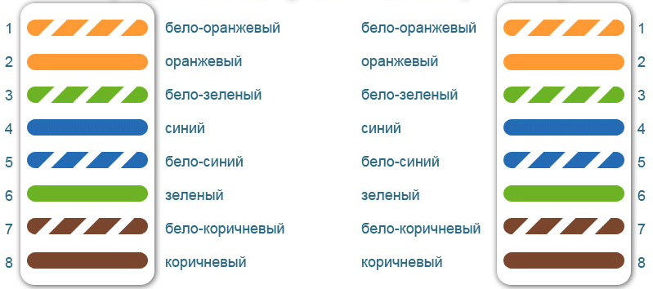

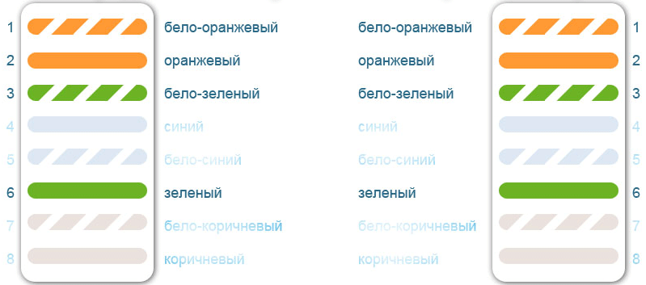

Вторая схема для подключения PC — PC (компьютер — компьютер), Switch — Switch (коммутатор — коммутатор), Router — Router (маршрутизатор — маршрутизатор). Обычно используется для подключения однотипных устройств.

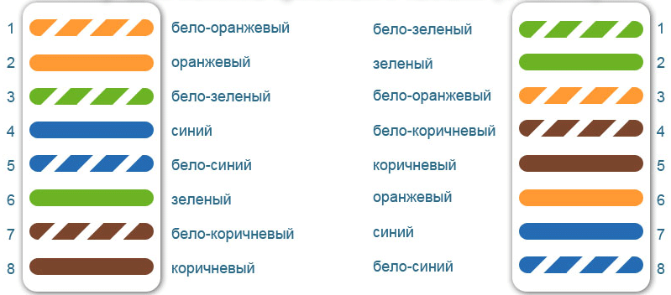

Многие современные цифровые устройства автоматически определяют тип кабеля (прямой или перекрестный) и вместе прекрасно работают на любом из них. Большинство современных устройств уже имеют такой интерфейс (Auto MDI-X), а, следовательно, перекрестный тип опрессовки постепенно уходит в прошлое.

Обжимом витой пары называют процедуру закрепления специальных разъемов на концах кабеля, в качестве которых используются 8-контактные коннекторы 8P8C, которые обычно называют RJ-45.

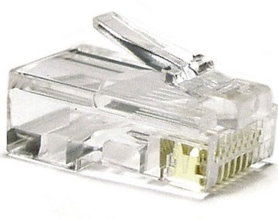

Порядок обжима:

1. Снять внешнюю оболочку кабеля.

2. Выпрямить все уложенные вместе жилы и отмерить расстояние по вилке, приложив к ней кабель так, чтобы все провода сели в свои посадочные места до упора. Внешняя оболочка кабеля должна разместиться под фиксирующим зажимом.

3. Вставить в торец вилки кабель так, чтобы все жилы до упора сели в свои направляющие каналы. Сделать это нужно так, чтобы внешняя изоляция кабеля попала под планку зажима коннектора.

4. Вставить коннектор в соответствующее гнездо, расположенное на обжимном инструменте и до упора, плавно сожмите рукоятки.

**Порядок выполнения практической работы:**

1. Учащиеся делятся на группы по 2 человека. Каждому участнику отрезать кабель длиной 1-1,5 м и обжать по схеме на рисунке 1.

2. Проверить правильность обжима с помощью LAN-тестера.

3. Подключить с помощью обжатого кабеля ноутбук к коммутатору (каждому учащемуся).

4. Задать необходимые IP-адреса и протестировать сетевое соединение между 2-мя ноутбуками через коммутатор.

5. Запротоколировать результаты работы в отчете.

6. Обрезать оба коннектора и обжать кабель по схеме на рисунке 2 (полудуплекс).

7. Выполнить шаги 2-5 для этого случая.

8. Запротоколировать результаты работы в отчете.

**Форма представления результата:**

Письменный отчет (протокол работы) в тетрадях. Отчет представить в форме таблицы:

|  |  |  |
| --- | --- | --- |
| № | Выполненные действия | Выводы, обоснование результатов |
|  |  |  |

**Критерии оценки:**

«Отлично» - умения сформированы, все предусмотренные задания выполнены на высоком уровне, отчет по работе хорошо детализирован, выводы аргументированы.

«Хорошо» - некоторые умения сформированы недостаточно, все задания выполнены, некоторые виды заданий выполнены с ошибками, письменный отчет оформлен, но недостаточно аргументирован.

«Удовлетворительно» - умения работы с материалом в основном сформированы, большинство предусмотренных заданий выполнено, некоторые из выполненных заданий содержат ошибки, отчет по работе содержит пробелы, слабое обоснование результатов.

«Неудовлетворительно» - умения не сформированы, задания выполнены не полностью или содержат грубые ошибки, отчет выполнен формально или отсутствует.

**Практическое занятие 4.** Работа с диагностическими утилитами протокола TCP/IP

**Цель работы:** научиться использовать сетевые утилиты netsh, ping, ipconfig, tracert, net, производить диагностику сети.

**Формируемые умения:**

* эффективно использовать аппаратные и программные компоненты компьютерных сетей при решении различных задач;
* строить и анализировать модели компьютерных сетей;
* обнаруживать и устранять ошибки при передаче данных;
* работать с протоколами разных уровней (на примере конкретного стека протоколов: TCP/IP, IPX/SPX).

**Краткие теоретические сведения:**

**cmd.exe** позволяет получить доступ к командной строке Microsoft Windows. В настоящее время cmd.exe является 32-битным приложением командной строки, которая используется в Windows и предлагает различные функции для обслуживания компьютера, а также сетевые функции.

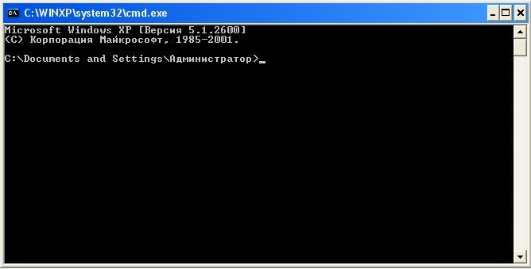

Все используемые в практической работе утилиты будем запускать через командную строку.

Подробную справку по каждой утилите можно получить, набрав в командной строке <имя_утилиты> /? или, используя справочную систему Windows.

**Порядок выполнения работы:**

1. В командной строке наберите **ipconfig /?.** Ознакомиться со всеми параметрами команды (основные выписать в тетрадь).

2. В командной строке набрите **netsh /?.** Чтобы получить справку по выведенным командам, введите имя команды, пробел и «?»

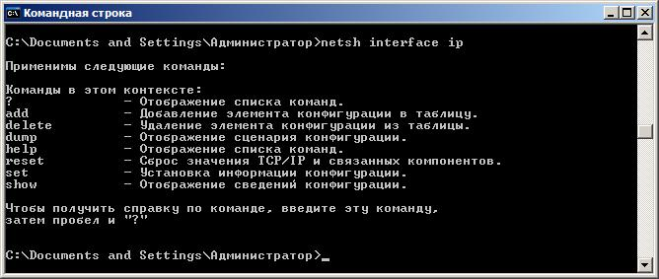

3. Выясните текущую конфигурацию сети. Сделать это можно в командной строке при помощи команды **netsh interface ip show address.**

4. Смените IP адрес на 192.168.223.42. Для этого введите **netsh interface ip set address name="Подключение по локальной сети" static 192.168.223.42 255.255.252.0**

5. В командной строке наберите **ping /?**. Ознакомиться со всеми параметрами команды (основные выписать в тетрадь).

6. В командной строке наберите **tracert /?**. Ознакомиться со всеми параметрами команды (основные выписать в тетрадь).

7. Выполните следующие действия:

* узнайте и выпишите IP-адрес и MAC-адрес компьютера, выписать маску подсети и марку сетевой карты.
* отправьте бесконечную последовательность пакетов на узел 192.168.0.100. Команда прерывания - <Ctrl>+<C>;
* задайте произвольный срок жизни пакета;
* отправьте на узел 192.168.220.250 15 пакетов по 128 байт каждый.

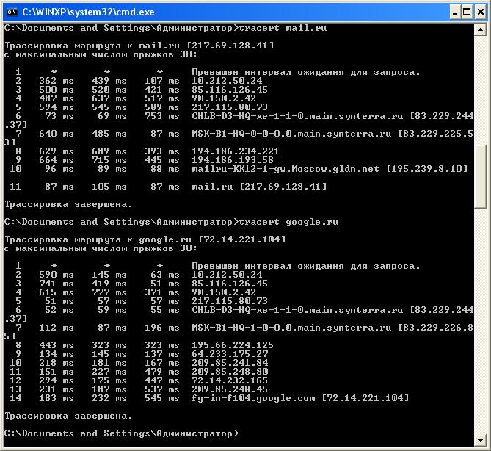

8. Запротоколируйте результаты работы в отчете.

**Форма представления результата:**

Письменный отчет (протокол работы) в тетрадях. Отчет представить в форме таблицы:

|  |  |  |
| --- | --- | --- |
| № | Выполненные действия | Выводы, обоснование результатов |
|  |  |  |

**Критерии оценки:**

«Отлично» - умения сформированы, все предусмотренные задания выполнены на высоком уровне, отчет по работе хорошо детализирован, выводы аргументированы.

«Хорошо» - некоторые умения сформированы недостаточно, все задания выполнены, некоторые виды заданий выполнены с ошибками, письменный отчет оформлен, но недостаточно аргументирован.

«Удовлетворительно» - умения работы с материалом в основном сформированы, большинство предусмотренных заданий выполнено, некоторые из выполненных заданий содержат ошибки, отчет по работе содержит пробелы, слабое обоснование результатов.

«Неудовлетворительно» - умения не сформированы, задания выполнены не полностью или содержат грубые ошибки, отчет выполнен формально или отсутствует.

**Практическое занятие 5. Редактирование таблицы маршрутов. Определение MAC-адреса удаленного компьютера в сети**

**Цель работы:** Изучение основ IP-маршрутизации: характеристика таблицы маршрутизации, получение статистики по активным сеансам. Утилиты **route** и **arp**.

**Формируемые умения:**

* эффективно использовать аппаратные и программные компоненты компьютерных сетей при решении различных задач;
* обнаруживать и устранять ошибки при передаче данных;
* работать с протоколами разных уровней (на примере конкретного стека протоколов: TCP/IP, IPX/SPX);
* организовывать и конфигурировать компьютерные сети.

**Краткие теоретические сведения:**

Таблица маршрутизации хранит информацию о порядке перенаправления пакетов, адресатами которых являются сетевые узлы, расположенные за пределами текущей сети.

Получить таблицу маршрутизации можно командой «**route print**». Результат выполнения команды на экран выводится в следующем виде:

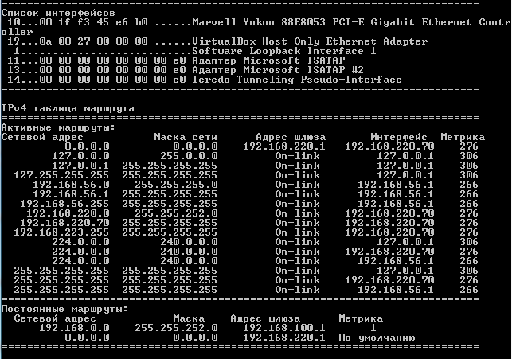

Вначале выводятся список сетевых интерфейсов с указанием для каждого его номера, физического адреса (MAC-адреса) и Имени, под которым он зарегистрирован в системе.

1. «Software Loopback Interface 1» с номер «1» и отсутствующим физическим адресом – это виртуальное (физически не существующее) сетевое устройство встраиваемое фирмой Microsoft в свои OC под номером «1» для тестирования сетевых программ, при отсутствии реального сетевого соединения – оно всегда активно и ему соответствует специальный IP-адрес – 127.0.0.1;
2. «Marvell Yukon 88E8053 PCI-E Gigabit Ethernet Controller» – сетевая плата с номером «10» и MAC-адресом «00 : 1f : f3 : 45 : e6 : b0**»**

Далее выводятся собственно маршруты. Каждый маршрут состоит из 5 параметров:

* сетевого адреса сети или конкретного узла назначения;
* маски сети;
* адреса шлюза – сетевого устройства, через которое доступен адресат;
* номера используемого интерфейса;
* метрики.

Метрика представляет собой рейтинг маршрута, если в таблице присутствуют несколько вариантов маршрутов с одним и тем же адресом назначения – причем, чем выше метрика – тем хуже рейтинг. Если при добавлении маршрута не указывается явно рейтинг, то по умолчанию он устанавливается равным 20.

Маршрут с адресом назначения 0.0.0.0 и маской 0.0.0.0 называется *маршрутом по умолчанию* – данный маршрут выбирается, если адрес назначения пакета не совпал ни с одним из остальных маршрутов в таблице маршрутизации.

Алгоритм IP-маршрутизации:

1. При отправке пакета операционная система анализирует его заголовок и определяет IP-адрес назначения;
2. В таблице ищется соответствие маршрута с аналогичным адресом назначения;
3. Если соответствие найдено, пакет отправляется через указанный сетевой интерфейс заданному адресу шлюза; Конец алгоритма;
4. Пакет направляется по маршруту по умолчанию, т.е. с адресом 0.0.0.0 и маской 0.0.0.0.

*Утилита arp*

Данная утилита позволяет получить таблицу соответствия IP-адресов и MAC-адресов. В связи с тем, что сетевой уровень вводит свою систему адресов, уникальных в пределах все составной сети, то необходим механизм, с помощью которого можно преобразовывать IP-адреса в аппаратные адреса канального уровня, используемой транспортной сети.

В случае если IP-адрес назначения находится в подсети, подключенной напрямую к одному из сетевых интерфейсов компьютера (т.е. не используя шлюз), то отправитель может отправить пакет данных «напрямую». Для этого отправитель посылает в соответствующий сетевой интерфейс (согласно таблице маршрутизации) широковещательный запрос по протоколу ARP, содержащий следующие данные:

* MAC-адрес источника;
* IP-адрес источника;
* искомый IP-адрес.

Тот компьютер, который владеет искомым IP-адресом, отвечает на запрос. При этом результат опроса, т.е. MAC-адрес конечного компьютера, сохраняется в таблице ARP отправителя в течение некоторого времени, после которого запись удаляется. Конечный компьютер так же сохраняет в своей таблице ARP соответствие IP-адреса и MAC-адресе отправителя.

Если же удаленный узел достижим через шлюз, то пакет передается ему, и он принимает решение о методе доставке конечному узлу. В этом случае ARP запрос будет послан для выяснения аппаратного адреса шлюза.

Для получения таблицы ARP, необходимо запустить команду «**arp**» с ключом «**–a**», т.е. «**arp –a**». Данная команда также позволяет выполнять модификацию таблицы маршрутизации с помощью ключей «**–s**» и «**–d**» (добавление и удаление соответственно).

**Порядок выполнения практической работы:**

1. Описать параметры команды«**route**».
2. Просмотреть таблицу маршрутизации пакетов командой «**route print**».
3. Описать дерево маршрута и алгоритм маршрутизации.
4. Задать IP-адрес для сетевого интерфейса в формате **192.168.223.xxx** и маску **255.255.255.0**. Основной шлюз пока не указывать.
5. С помощью утилиты **ping** протестировать соединение до узлов **192.168.220.2 192.168.221.13**. Сделать выводы, записать в тетрадь.
6. Задать IP-адрес для сетевого интерфейса в формате **192.168.223.xxx** и маску **255.255.252.0**. Основной шлюз пока не указывать.
7. С помощью утилиты **ping** протестировать соединение до узлов **192.168.220.2 192.168.221.13**. Сделать выводы, записать в тетрадь.
8. С помощью утилиты **ping** протестировать соединение до узла **192.168.0.1.** Просмотреть таблицу маршрутов.
9. Прописать в свойствах сетевого соединения шлюз **192.168.220.1** и снова протестировать соединение до узла **192.168.0.1.** Сделать выводы, записать в тетрадь.
10. Удалить основной шлюз из свойств сетевого соединения. Добавить с помощью команды «**route add**» постоянный маршрут в подсеть 192.168.0.0 и протестировать соединение до узла **192.168.0.1.** Сделать выводы, записать в тетрадь.
11. Получить таблицу ARP локального компьютера.
12. Описать сетевые интерфейсы и их MAC- и IP-адреса.
13. Запротоколировать результаты работы в отчете.

**Форма представления результата:**

Письменный отчет (протокол работы) в тетрадях. Отчет представить в форме таблицы:

|  |  |  |
| --- | --- | --- |
| № | Выполненные действия | Выводы, обоснование результатов |
|  |  |  |

**Критерии оценки:**

«Отлично» - умения сформированы, все предусмотренные задания выполнены на высоком уровне, отчет по работе хорошо детализирован, выводы аргументированы.

«Хорошо» - некоторые умения сформированы недостаточно, все задания выполнены, некоторые виды заданий выполнены с ошибками, письменный отчет оформлен, но недостаточно аргументирован.

«Удовлетворительно» - умения работы с материалом в основном сформированы, большинство предусмотренных заданий выполнено, некоторые из выполненных заданий содержат ошибки, отчет по работе содержит пробелы, слабое обоснование результатов.

«Неудовлетворительно» - умения не сформированы, задания выполнены не полностью или содержат грубые ошибки, отчет выполнен формально или отсутствует.

**Практическое занятие 6. Анализ сетевой активности с помощью стандартных средств**

**Цель работы:** Сбор и анализ статистики о работе сетевых интерфейсов. Обнаружение и устранение неисправностей в сети. Работа с пользователями и группами через консоль. Утилиты **netstat, net statistics, net view**.

**Формируемые умения:**

* эффективно использовать аппаратные и программные компоненты компьютерных сетей при решении различных задач;
* обнаруживать и устранять ошибки при передаче данных;
* работать с протоколами разных уровней (на примере конкретного стека протоколов: TCP/IP, IPX/SPX).

**Краткие теоретические сведения:**

*Утилита netstat*

Если запустить команду «**netstat**» без параметров, то можно получить список активных TCP соединений между локальным и удаленными компьютерами. В колонке «состояние» отображается статус TCP-соединения.

Если указать ключ «**–a**», то в списке соединений будут указаны также и прослушиваемые компьютером порты TCP и UDP.

По умолчанию «**netstat**» выполняет преобразование полученных IP-адресов в символьные имена DNS и номера портов в название сетевых служб. Это замедляет работу «**netstat**», поэтому если преобразование не требуется, то можно указать ключ «**–n**».

Ключ «**–o**» позволяет получить название/идентификатор процесса, создавшего/прослушивающего соединение.

Для вывода состояния активных сетевых подключений TCP используется команда «**netstat –p TCP**». Информация выводится в следующем виде:

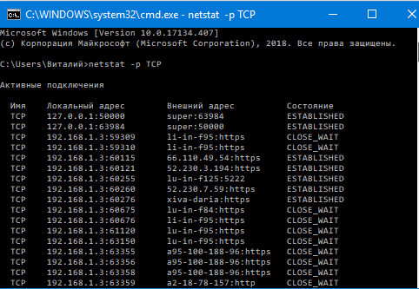

Из листинга на рисунке видно, что текущий узел имеет активные сетевые подключения с узлами ... (определите).

Команды «**net statistics workstation**» и «**net statistics server**» позволяют произвести простейшую диагностику сети по следующим параметрам: число ошибок в сети, объемы полученной и отправленной по сети информации, число открытых файлов и другие.

Команда «**net view**» без параметров выведет список всех компьютеров в сети. Команда «**net view /domain:** **suvc**» выведет список всех компьютеров в домене **suvc**. Команда «**net view \\dcm2**» выведет все сетевые папки на компьютере **dcm2**.

Узлы, использующие протоколы TCP или UDP, создают каждый сеанс связи по одному из 65535 портов т.е. для осуществления сетевого соединения по протоколам TCP или UDP клиентская (запрашивающая) сторона должна знать не только IP адрес назначения, но и порт назначения. Для стандартных служб Интернета зарезервированы определенные номера портов, остальные порты могут использовать прикладными (пользовательскими) программами для создания собственных сеансов связи.

Таблица 1 – Некоторые из стандартных портов TCP и UDP

|  |  |  |
| --- | --- | --- |
| tcpmux | 1 | TCP |
| echo | 7 | UDP |
| echo | 7 | TCP |
| netstat | 15 | TCP |
| ftp-data | 20 | TCP File Transfer Protocol (data) |
| ftp | 21 | TCP File Transfer Protocol |
| smtp | 25 | TCP Simple Mail Transfer Protocol – служба отправки почты |
| whois | 43 | TCP nickname |
| HTTP | 80 | Протокол HTTP для гипертекстового обмена информацией в Internet (Однако, HTTP-сервер может работать и на других портах) |
| hostname | 101 | TCP hostname |
| pop | 110 | Получение почты стандартный протокол |
| uucp-path | 117 | TCP |
| nntp | 119 | TCP Network News Transfer Protocol |
| ntp | 123 | TCP Network Time Protocol |

Команды **«net group»** и **«net user»** позволяют отображать, добавлять и изменять группы и пользователей в домене или на компьютере. Вызванная без параметров, команда **«net user»** выводит список пользователей, зарегистрированных на данном компьютере.

**Порядок выполнения практической работы:**

1. Получить список активных TCP-соединений локального компьютера.

2. Получить список активных TCP-соединений локального компьютера без преобразования IP-адресов в символьные имена DNS.

3. Для всех активных портов определить имя сетевой службы.

4. С помощью утилиты «**netstat**» вывести перечень сетевых соединений и статистическую информацию для протоколов UDP, TCP, ICMP, IP.

5. Определить объем полученной и отправленной информации.

6. Просмотреть список компьютеров домена **suvc**.

7. Просмотреть список общих ресурсов компьютеров **DCM1** и **DCM2**.

8. Просмотреть список пользователей, зарегистрированных в системе.

9. Добавить нового пользователя со своей фамилией, задать пароль.

10. Запротоколировать результаты работы в отчете.

**Форма представления результата:**

Письменный отчет (протокол работы) в тетрадях. Отчет представить в форме таблицы:

|  |  |  |
| --- | --- | --- |
| № | Выполненные действия | Выводы, обоснование результатов |
|  |  |  |

**Критерии оценки:**

«Отлично» - умения сформированы, все предусмотренные задания выполнены на высоком уровне, отчет по работе хорошо детализирован, выводы аргументированы.

«Хорошо» - некоторые умения сформированы недостаточно, все задания выполнены, некоторые виды заданий выполнены с ошибками, письменный отчет оформлен, но недостаточно аргументирован.

«Удовлетворительно» - умения работы с материалом в основном сформированы, большинство предусмотренных заданий выполнено, некоторые из выполненных заданий содержат ошибки, отчет по работе содержит пробелы, слабое обоснование результатов.

«Неудовлетворительно» - умения не сформированы, задания выполнены не полностью или содержат грубые ошибки, отчет выполнен формально или отсутствует.

**Практическое занятие 7. Сканирование сетевых ресурсов**

**Цель работы:** Изучить основы работы с утилитами **LanSpy** и **LanScope**, научиться использовать сетевые утилиты, производить диагностику сети и отдельных компьютеров в сети.

**Формируемые умения:**

* эффективно использовать аппаратные и программные компоненты компьютерных сетей при решении различных задач;
* строить и анализировать модели компьютерных сетей;
* обнаруживать и устранять ошибки при передаче данных.

**Краткие теоретические сведения:**

Программа **LanScope** осуществляет мониторинг сети на наличие доступных ресурсов NetBios (Samba), FTP и HTTP, сканируя заданные диапазоны IP-адресов. Показывает права доступа к ресурсам: чтение, запись. Сканер ресурсов выполняет поиск по заданному имени ресурса, например, music, video и т.п. С помощью программы **LanScope** можно:

* анализировать наличие компьютеров в локальной сети в заданном IP диапазоне адресов. Список найденных компьютеров хранится в памяти, поэтому в любой момент его можно пересканировать тем самым сэкономить время при сканировании всей подсети;
* анализировать ресурсы компьютеров в локальной сети по заданному критерию. В качестве критерия могут выступать папки с определённым именем, проверка наличия FTP и HTTP серверов. При этом содержимое корневой директории FTP сервера может показываться полностью.

— активный (либо удовлетворяет условиям поиска) на данный момент;  
— компьютер не удовлетворяет условиям поиска или выключен в данный момент (при сканировании такие компьютеры помещаются в конец списка после сортировки);  
— доступный для чтения;  
— доступный для записи;  
— недоступный в данный момент (также эта иконка может означать, что к компьютеру уже подключено определенное количество пользователей и вы не входите в их число или ресурс ошибочен);  
— ресурс под паролем;  
— HTTP-ресурс;  
— FTP-ресурс.



Программа **LanSpy** исследует удалённый компьютер и отобразит информацию, которую она смогла собрать о нём:

**•** доменное имя;

• MAC адрес;

• информация о сервере;

• сетевые адаптеры;

• пользователи;

• настройки безопасности;

• разделяемые ресурсы;

• сессии;

• открытые файлы;

• сервисы;

• процессы;

• реестр;

• TCP порты;

• UDP порты.

В LanSpy встроен сканер портов, который определит сервисы для открытых портов на удалённом компьютере и соберёт отклики для каждого сервиса.

**Порядок выполнения практической работы:**

1. Изучите встроенную справку по программам LanScope и LanSpy.

2. Определите диапазоны IP-адресов, которые будем сканировать:

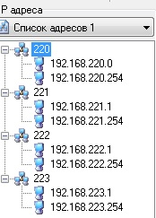

3. В настройках программы на вкладке Авторизация задайте своего доменного пользователя и пароль:

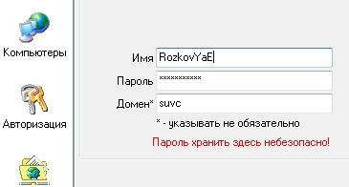

5. Выберите тип сканируемых ресурсов:

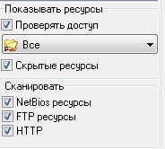

6. Дождитесь работы сканера, просмотрите и объясните результаты:

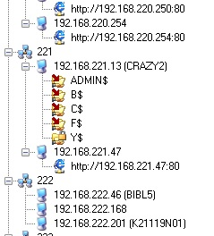

7. Выберите один из активных (включенных) компьютеров и произвести более глубокое его сканирование с помощью программы LanSpy:

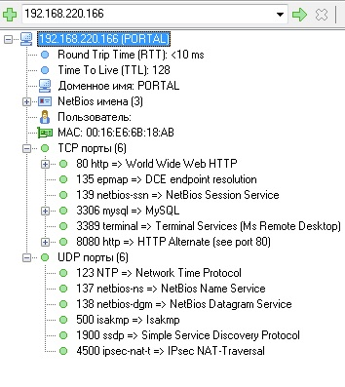

8. Запротоколируйте результаты работы в отчете.

**Форма представления результата:**

Письменный отчет (протокол работы) в тетрадях. Отчет представить в форме таблицы:

|  |  |  |
| --- | --- | --- |
| № | Выполненные действия | Выводы, обоснование результатов |
|  |  |  |

**Критерии оценки:**

«Отлично» - умения сформированы, все предусмотренные задания выполнены на высоком уровне, отчет по работе хорошо детализирован, выводы аргументированы.

«Хорошо» - некоторые умения сформированы недостаточно, все задания выполнены, некоторые виды заданий выполнены с ошибками, письменный отчет оформлен, но недостаточно аргументирован.

«Удовлетворительно» - умения работы с материалом в основном сформированы, большинство предусмотренных заданий выполнено, некоторые из выполненных заданий содержат ошибки, отчет по работе содержит пробелы, слабое обоснование результатов.

«Неудовлетворительно» - умения не сформированы, задания выполнены не полностью или содержат грубые ошибки, отчет выполнен формально или отсутствует.

СПИСОК ЛИТЕРАТУРЫ

1. [Виснадул Б. Д.](http://znanium.com/catalog.php?item=author&code=45369&page=2#none) Основы компьютерных сетей. Учебное пособие / Б.Д. Виснадул, С.А. Лупин, С.В. Сидоров. Под ред. Л.Г. Гагариной - М.: ИД ФОРУМ: НИЦ Инфра-М, 2018.

2. Новожилов Е.О. Компьютерные сети. – М.: ОИЦ «Академия» 2017.

3. Пескова С.А., Кузин А.В., Волков А.Н. Сети и телекоммуникации. Учебное пособие. - Москва, 2017.

4. Поляк-Брагинский А. Локальные сети. Модернизация и поиск неисправностей. СПб.: БХВ-Петербург, 2019.

# 5. Сергеев А. Основы локальных компьютерных сетей. Учебное пособие. - М.: Лань, 2018.

6. Сети для самых маленьких [Электронный ресурс]. – Режим доступа: https://habr.com/post/134892.